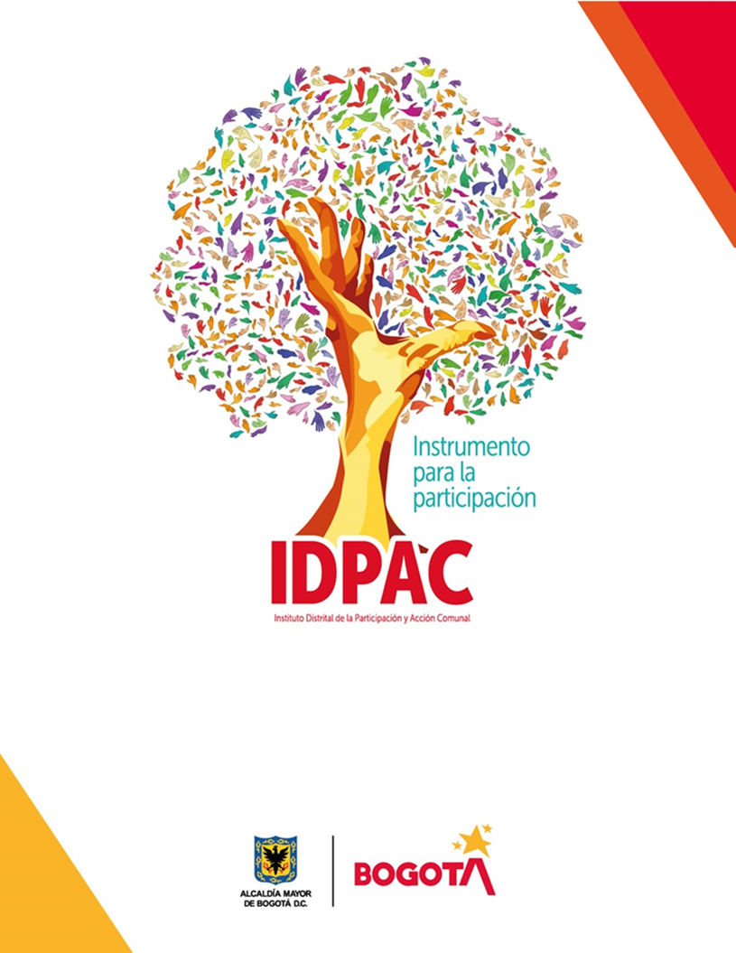
15 - 6 - 2022 Relatoría Reunión Sec. Técnica Pacto CIV

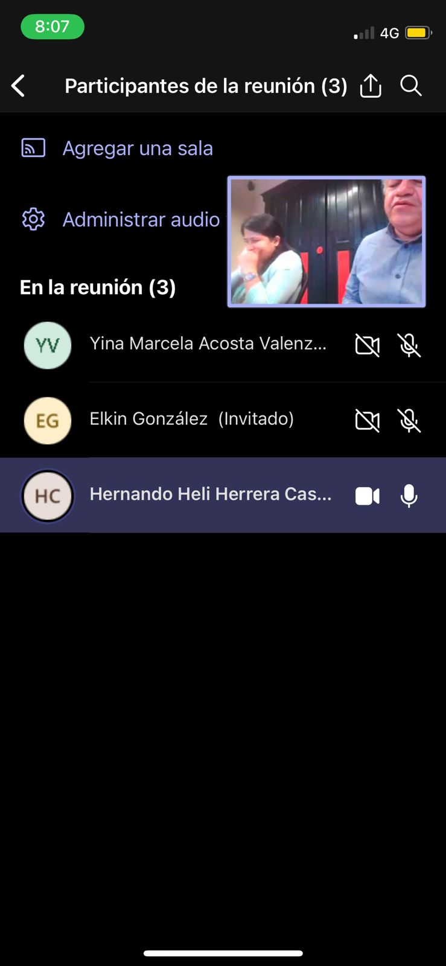
Reunión entre el IDPAC y la FGS, allí se socializa el estado de las gestiones para el recorrido de aniversario del pacto del CIV:

Invitaciones enviadas el 15 de junio de 2022. Se reforzará la invitación con las piezas comunicativas.

La primera semana de julio se pretenden hacer llamadas a las entidades para validar la asistencia.

En la reunión del 17 de junio con directivos el IDPAC va a socializar la propuesta del evento.

Ya se hizo la convocatoria para la reunión con las oficinas de comunicaciones del IDPAC y la FGS.

La FGS realizó la gestión con el IDRD para el préstamo de las bicicletas, están revisando el número de bicicletas que ellos podrían prestar.

Elkin González manifiesta que hay una preocupación por el tema de cascos y algún accidente. Se socializa que el IDRD y la Policía han brindado acompañamiento en otros momentos

IDPAC confirma carpas y sonido – se solicita que las carpas tengan los laterales por si se presenta lluvia.

La alcaldía local presta las carpas de 2*2, está pendiente identificar una persona de la alcaldía que se haga cargo.

La FGS revisará los puntos de donde se sacará el sonido.

IDPAC confirma 80 refrigerios.

Relatoría realizada por: Marcela Acosta - Equipo Pactos

